MINISTERIO DE EDUCACIÓN

AUDITORIA INTERNA

CUA No.:105645

MINISTERIO DE EDUCACIÓN

ACTIVIDADES ADMINISTRATIVAS

Actividad administrativa de ampliación de entrega y

recepción de cargo de la Directora de Comunicación Social

-DICOMS-

GUATEMALA, SEPTIEMBRE DE 2021

INDICE

INTRODUCCION | 1
OBJETIVOS | 1
ALCANCE DE LA ACTIVIDAD | 1
RESULTADOS DE LA ACTIVIDAD | 2
ANEXOS | 4
AUDITORÍA INTERNA MINISTERIO DE EDUCACIÓN

INTRODUCCION

De conformidad con el nombramiento de auditoría No. 105645-1-2021, de fecha 6 de septiembre de 2021, fui designado para realizar ampliación a la actividad administrativa de la entrega y recepción de cargo de la Directora de la Dirección de Comunicación Social, del Ministerio de Educación.

OBJETIVOS

GENERAL

Suscribir acta de ampliación de la actividad de entrega y recepción de cargo realizado por medio del nombramiento de auditoría CUA 105342-1-2021, debido al nombramiento oficial de la directora en funciones.

ESPECIFICOS

Verificar que el responsable entregue la Constancia Transitoria de Inexistencia de Reclamación de Cargos, emitida por la Contraloría General de Cuentas (finiquito).

Constatar que todos los bienes que fueron cargados de forma temporal sean cargados de forma definitiva a las tarjetas de responsabilidad como Directora oficial.

Hacer mención en el acta suscrita las acciones realizadas en la actividad anterior de entrega y recepción de cargo, y la fecha de notificación del acuerdo de nombramiento a esta Dirección de Auditoría Interna, por parte de los responsables.

Constatar el cumplimiento de la entrega al Sub contralor de Calidad del Gasto Público de la Contraloría General de Cuentas, de la certificación del acta de ampliación suscrita, adjuntando el acta anterior y el formulario mínimo de control de traslado de información.

Verificar que se actualicen los registros de firmas como Directora oficial, en todas las entidades que figure como responsable.

ALCANCE DE LA ACTIVIDAD

De acuerdo al nombramiento de auditoría No. 105645-1-2021, de fecha 6 de septiembre de 2021, se realizó ampliación del acta de la actividad administrativa de la entrega y recepción de cargo de la Directora de la Dirección de

MINISTERIO DE EDUCACIÓN Pág. 1
AUDITORÍA INTERNA MINISTERIO DE EDUCACIÓN

Comunicación Social del Ministerio de Educación, realizado por medio del nombramiento de auditoría CUA 105342-1-2021, debido al nombramiento oficial de la Directora en funciones.

RESULTADOS DE LA ACTIVIDAD

Los resultados del trabajo se resumen a continuación:

Se tuvo a la vista el Acuerdo Ministerial No. DIREH-4292-2021, de fecha 30 de agosto del año 2021, a través del cual la Ministra de Educación, acordó se aprueben las cláusulas del contrato de trabajo a plazo fijo, bajo el renglón presupuestario 022 “Personal por contrato”, vigente del 1 de septiembre al 31 de diciembre de 2021, y que en su artículo 2, nombró como Director Ejecutivo IV, a la licenciada Ninón Julieta de los Angeles Méndez Soto de López, quien tomó posesión del mismo a partir del 1 de septiembre de 2021, dicho acuerdo fue proporcionado a la Dirección de Auditoría Interna hasta el día lunes 6 de septiembre del corriente año, por la Dirección de Recursos Humanos, del Ministerio de Educación.

La licenciada Ninón Julieta de los Angeles Méndez Soto de López, ahora como directora oficial de Comunicación Social, presentó a través del oficio DICOMS-2021-614, los siguientes documentos: Copia de la constancia transitoria de inexistencia de reclamación de cargos, emitida por la Contraloría General de Cuentas, extendida a los 13 días del mes de agosto de 2021, con No. de gestión 591049 y correlativo 142434. Copia del oficio DICOMS 2021-612, a través del cual solicitó a la Dirección de Administración Financiera –DAFI-, del MINEDUC, realizar la actualización correspondiente de la cuentadancia ante la Contraloría General de Cuentas, por lo que queda bajo la responsabilidad de esa Dirección, la actualización de la misma y en las otras instancias en donde figure como directora general de la DICOMS. Copia de las tarjetas de responsabilidad, en donde figuran los bienes a su cargo, cuyo valor asciendió a la cantidad total de Q.509,727.26.

La comparecencia del auditor no prejuzgó la exactitud de saldos y cifras presentadas por los responsables, por lo que quedan sujetas a revisiones posteriores por parte de la Dirección de Auditoría Interna del Ministerio de Educación o la Contraloría General de Cuentas.

Los puntos anteriores quedaron consignados en el Acta de Auditoría Interna No. DIDAI-04-2021, de fecha 7 de septiembre del año 2021, folio No. 14015, del Libro de Actas No. L2 53075, autorizado por la Contraloría General de Cuentas.

MINISTERIO DE EDUCACIÓN Pág. 2
AUDITORÍA INTERNA MINISTERIO DE EDUCACIÓN

A través del oficio DICOMS 2021-616, de fecha 8 de septiembre del corriente año, la Directora de la Dirección de Comunicación Social –DICOMS-, presentó ante el Sub contralor de Calidad del Gasto Público, de la Contraloría General de Cuentas, copia certificada del acta indicada en el párrafo anterior (Ver anexos), conjuntamente con la copia del acta No. DIDAI-04-2021, de fecha 29 de julio de 2021, con registro No. L2 39290 y copia del formulario de control de traslado de información de la entrega del cargo, que fueron presentados el 29 de julio de 2021 como Directora en funciones, en ambos casos dando cumplimiento a lo establecido en el Acuerdo A-106-2019, emitido por el Contralor General de Cuentas.

JORGE EFRAIN YOC COY

Auditor

MARVIN RODOLFO CRUZ MARTINEZ

Supervisor

MILDRED LORENA FUENTES DE LEON Sub Director

JULIA VICTORIA MONZON PEREZ

Director

MINISTERIO DE EDUCACIÓN Pág. 3

AUDITORÍA INTERNA MINISTERIO DE EDUCACIÓN

ANEXOS

.
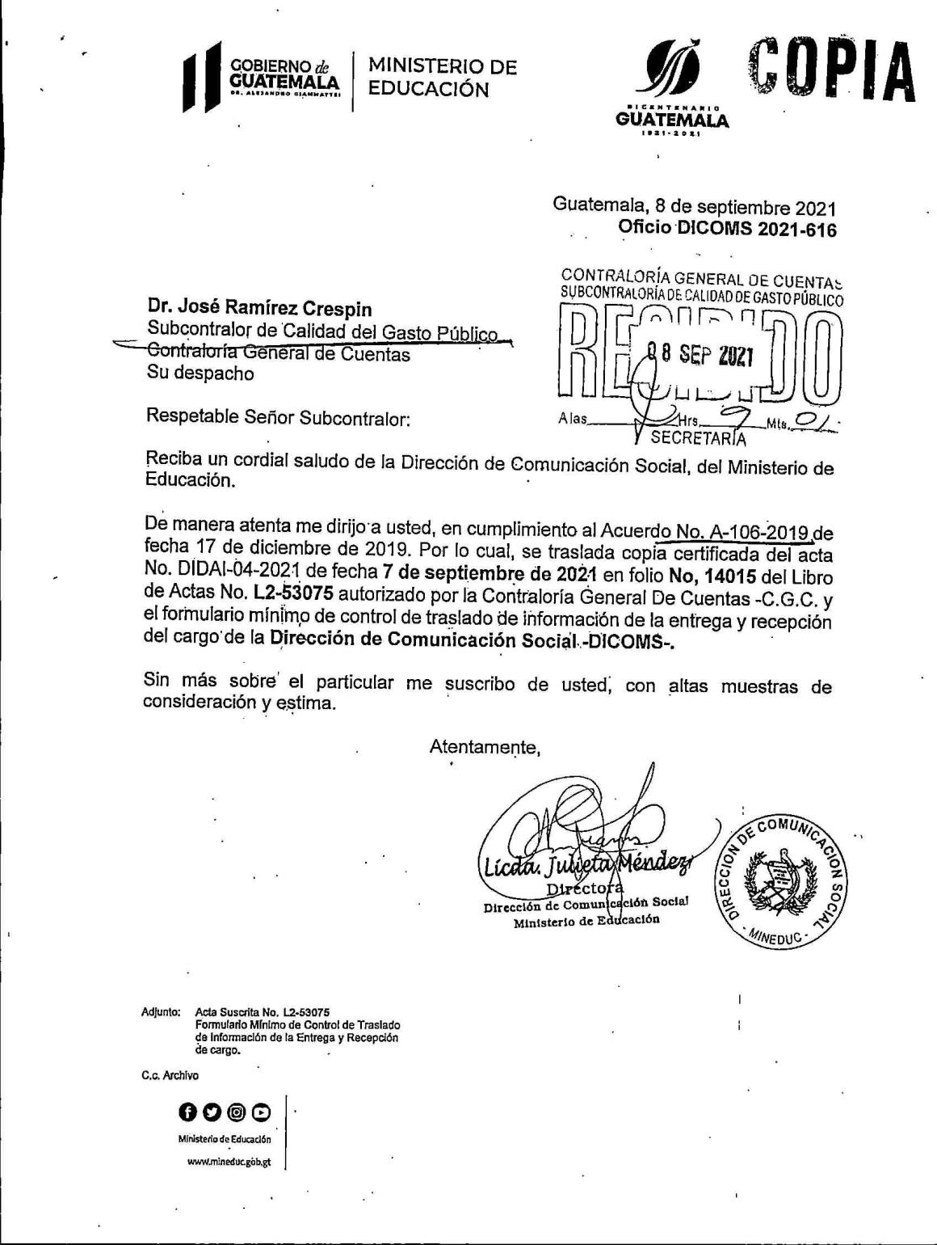

MINISTERIO DE EDUCACIÓN Pág. 4
AUDITORÍA INTERNA MINISTERIO DE EDUCACIÓN

.
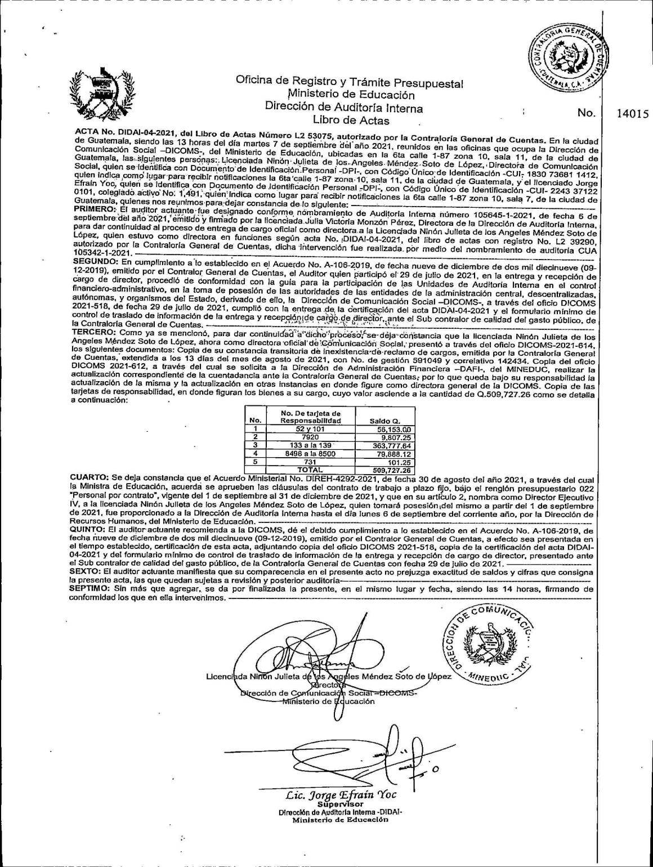

MINISTERIO DE EDUCACIÓN Pág. 5
AUDITORÍA INTERNA MINISTERIO DE EDUCACIÓN

.
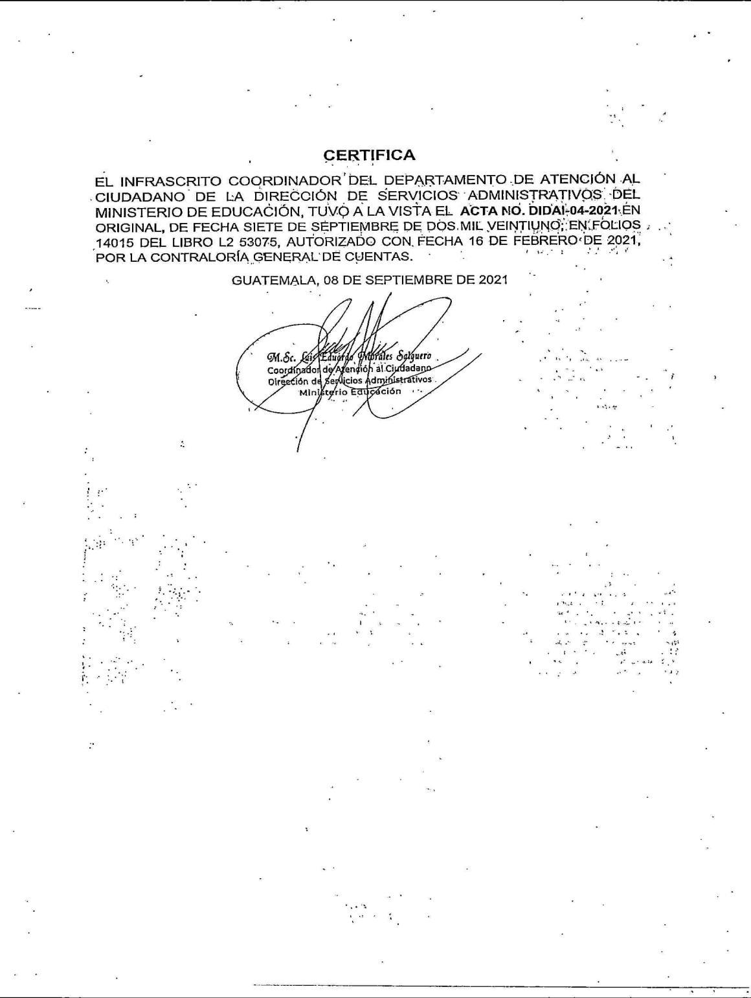

MINISTERIO DE EDUCACIÓN Pág. 6

